La programación en capas, permite dividir el trabajo en secciones modulares, haciendo más eficiente la reutilización de código fuente para otros proyectos, actualmente podemos decir que es la más utilizada por empresas de alto nivel en el desarrollo de sistemas, y es por ese motivo que elegí esta forma de trabajo. La implementación del modelo en capas se lleva acabo de la siguiente forma.

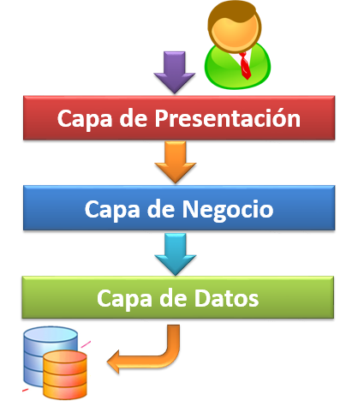

Sin embargo, si es conveniente podemos dividir la estructura del proyecto en más capas, según se requiera.

***Capa de presentación***

Es la responsable de la presentación visual de la aplicación. La capa de presentación enviará mensajes a los objetos de la capa de negocios o intermedia, la cual responderá directamente o mantendrá un diálogo con la capa de datos, la cual proporcionará los datos que se enviarán como respuesta a la capa de presentación.

***Capa de negocio***

Es la responsable del procesamiento que tiene lugar en la aplicación. Esta capa intermedia contendría los objetos que corresponden con las entidades de la aplicación, la capacidad de mantenimiento y de reutilización.

Es en esta capa donde se reciben los requerimientos del usuario y se envían las respuestas tras el proceso, a requerimiento de la capa de presentación, se denomina capa de negocio o lógica del negocio, es aquí donde se establecen todas las reglas que deben cumplirse.

***Capa de datos***

Esta capa se encarga de acceder a los datos, se debe usar la capa de datos para almacenar y recuperar toda la información de sincronización del Sistema.

Es aquí donde se implementa las conexiones al servidor y la base de datos propiamente dicha, se invoca a los procedimientos almacenados los cuales reciben solicitudes de almacenamiento o recuperación de información desde la capa de negocio.